# 概要设计说明书

## 1.引言

### 1.1 编写目的

本系统用于学生进行在线考试评测，更好地进行自我评估。

本文档是该系统的概要说明书，详细阐述了堆用户所提出需求的设计方案，堆系统中的各项功能需求、技术需求、实现环境以及所使用的实现技术进行了明确的定义。

本文档主要适用于项目管理、开发和运维人员。

### 1.2 背景

系统名称：在线考试系统

项目提出者：张三

项目开发者：肖瑶

项目管理者：肖瑶

最终用户：学生、管理员

### 1.3 定义

1、OES Online Examination System

2、B/S: Browser/Server

### 1.4 参考资料

1、张海籓、牟永敏编.软件工程导论[M].北京：清华大学出版社

2、数据库基本原理

## 2、总体设计

### 2.1需求规定

见需求规格说明

### 2.2 运行环境

#### 2.2.1硬件环境

双核intel core i3、2G ram、至少100Mb硬盘剩余空间

#### 2.2.2软件环境

1、操作系统：Windows Server 2008

2、运行环境：B/S

3、数据库系统：Mysql数据库

4、IDE：Intellij idea

5、开发平台：SprngBoot

6、开发语言：Java

### 2.3 基本设计概念和设计流程

|  |  |  |
| --- | --- | --- |
| 管理员 | 系统 | 用户 |
| 试题录入    分数查询 | 计算分数  试卷生成 | 用户登录  选择试卷  考试  分数查询 |

### 2.4 系统总体结构

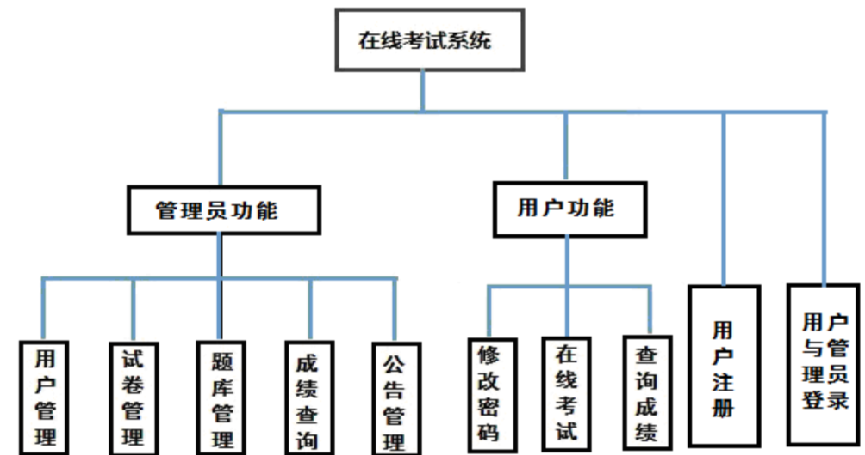

### 2.5 功能需求与程序的关系

|  |  |  |  |  |  |  |  |  |  |
| --- | --- | --- | --- | --- | --- | --- | --- | --- | --- |
|  | 用户管理 | 题库管理 | 成绩查询 | 修改密码 | 用户注册 | 用户登录 | 公告管理 | 在线考试 | 试卷管理 |
| 用户管理 | √ |  |  |  |  |  |  |  |  |
| 题库管理 |  | √ |  |  |  |  |  |  |  |
| 成绩查询 |  |  | √ |  |  |  |  |  |  |
| 修改密码 |  |  |  | √ |  |  |  |  |  |
| 用户注册 |  |  |  |  | √ |  |  |  |  |
| 用户登录 |  |  |  |  |  | √ |  |  |  |
| 公告管理 |  |  |  |  |  |  | √ |  |  |
| 在线考试 |  |  |  |  |  |  |  | √ |  |
| 试卷管理 |  |  |  |  |  |  |  |  | √ |

### 2.6 模块命名规则

|  |  |  |  |  |  |
| --- | --- | --- | --- | --- | --- |
| 名称 | 名称 | 编号 | 名称 | 模块名称 | 编号 |
| 用户管理 | User-gl | H01 | 题库管理 | Question-gl | H02 |
| 成绩查询 | Mark-cx | H03 | 修改密码 | Pwd-xg | H04 |
| 用户注册 | User-zc | H05 | 用户登录 | Login | H06 |
| 公告管理 | Notice-gl | H07 | 在线考试 | onlineExam | H08 |
| 试卷管理 | Paper-gl | H09 |  |  |  |

### 2.7 模块描述

### 2.8人工处理过程

1、题库的试题录入

2、生成试题前，需要对试题的数量、分值进行人工设置

3、公告需要人工管理等

### 3. 接口设计

### 3.1用户接口

基于浏览器进行交互

账号密码使用shiro框架

交互基于ElementUI框架

## 4. 运行设计

### 4.1 运行模块组合

前端使用vue框架负责路由分发，后端使用tomcat服务器进行数据分发

## 5. 系统数据库设计

1 用户表、试题表、成绩表等。

|  |  |  |  |  |
| --- | --- | --- | --- | --- |
| 列 | 类型 | 健 | 空 | 备注 |
| Uid | Int | 是 | 否 | 编号 |
| Username | Varchar |  | 否 | 用户名 |
| Password | Varchar |  | 否 | 密码 |
| Phone | Varchar |  | 否 | 电话 |
| Hpic | Text |  | 否 | 地址 |

2 单选题

|  |  |  |  |  |
| --- | --- | --- | --- | --- |
| 列名 | 数据类型 | 主键 | 空 | 备注 |
| Tid | Int | 是 | 否 | 题目编号 |
| Content | Varchar |  | 否 | 题目内容 |
| TypeA | Varchar |  | 否 | A选项 |
|  |  |  |  | B选项 |

3 成绩表

|  |  |  |  |  |
| --- | --- | --- | --- | --- |
| 列 | 数据类型 | 主键 | 空 | 备注 |
| Uid | Int | 是 | 否 | 学生编号 |
| Grades | Double |  | 否 | 成绩 |

## 6 异常处理

### 6.1 出错信息

1、输入错误

2、数据库错误

### 6.2 出错处理

前端使用正则表达式过滤

数据库错误联系管理员处理

## 6.3

使用mvc体系来降低耦合度，增加系统的可维护性。